眼罩耳塞产品规格参数

一、产品规格及要求

（一）公务舱3D眼罩
尺寸：长20-22cm（±1cm）宽7.5-10cm（±1cm）；面料：化纤；填充物：聚氨酯。
独立包装，纸盒装，印有山航元素设计（供应商须根据山航要求进行调整）。
执行标准：GB18401-2010B。
参考样品（非最终实物）：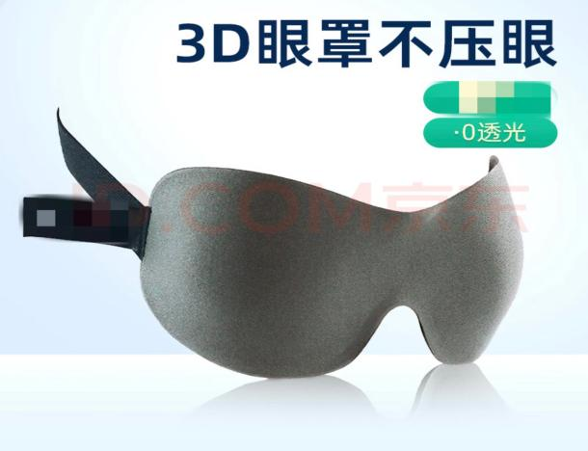

（二）公务舱耳塞

降噪耳塞,聚氨酯，表面经防污处理，有独立包装，尺寸规格：约2.5*1.3cm，重量2.6±0.5g。（随眼罩1:1配送）

（三）产品要求

眼罩作为公务舱服务用品，要为旅客提供良好的使用体验，以下三项指标作为公务舱旅客眼罩的衡量指标：
1.调节性：头围可调或弹性充足，宜采用粘扣式或挂耳式，保证长时间佩戴头部、耳部无明显不适，重量不高于10克。
2.透气性：室温26°环境下，个人佩戴10分钟后眼部无闷热感，眼部周围无汗。
3.贴合度：需选用透气性强、亲肤的材质，不透光不漏光，眼球无压迫感，接触面压力均匀。

（四）其他要求

材质包装要符合环保要求，无异味。产品及独立包装可按要求加入山航LOGO等品牌元素，LOGO印刷于眼罩正面，包装设计由山航提供LOGO，供应商提供设计方案（样品），可根据山航要求进行调整。
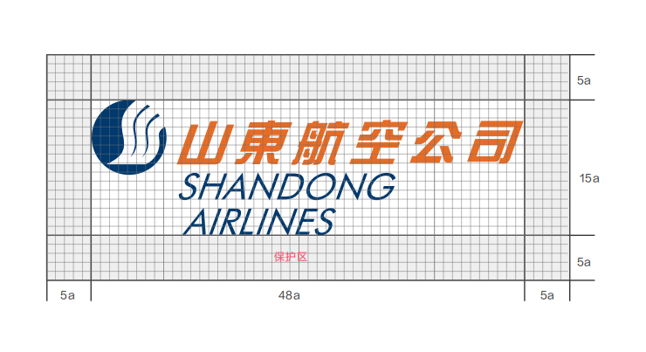（logo样图）

二、包材及保质期要求

（一）外包装：
1.材质：5层瓦楞纸。应保证在储运中不破损、产品不沾污、不受潮，便于在货盘上码放，并足以抵御运输过程中的一般风险。
2.尺寸：以供应商实际提供为准，应便于在货盘上码放。
3.标明内容：产品名称，规格参数，生产厂家名称、地址、联系方式、贮存条件、生产日期、保质期及其他需要标识的内容，可根据实际情况进行调整。

（二）内包装：
1.标明信息：产品名称、标准编号，生产日期（或编号），保质期或生产批号和限用日期，产品合格标识等。
2.独立包装，纸盒装，印有山航元素设计（供应商须根据山航要求进行调整），有生物降解材质或可循环材质标识。
3.根据民航局有关机上限塑要求，如提供中袋包装（纸盒之外的包装）包装需为符合要求的PLA+PBAT全降解材质,包装上须含“双j”环保标识。

（三）保质期：
结合以往经验，为降低产品从生产到入库再到使用过程中可能面临的临期、过期风险，所有产品保质期不得少于6个月。根据不同保质期，需按如下生产日期要求供货。
保质期 | 生产日期要求
9个月内（含） | 2个月内
10-12个月（含） | 3个月内
13-18个月（含） | 6个月内
19-24个月（含） | 12个月内

